**营运部发(2021)224号 签发人：蒋炜**

**门店补脾专区陈列调整**

**一、otc补益类陈列**

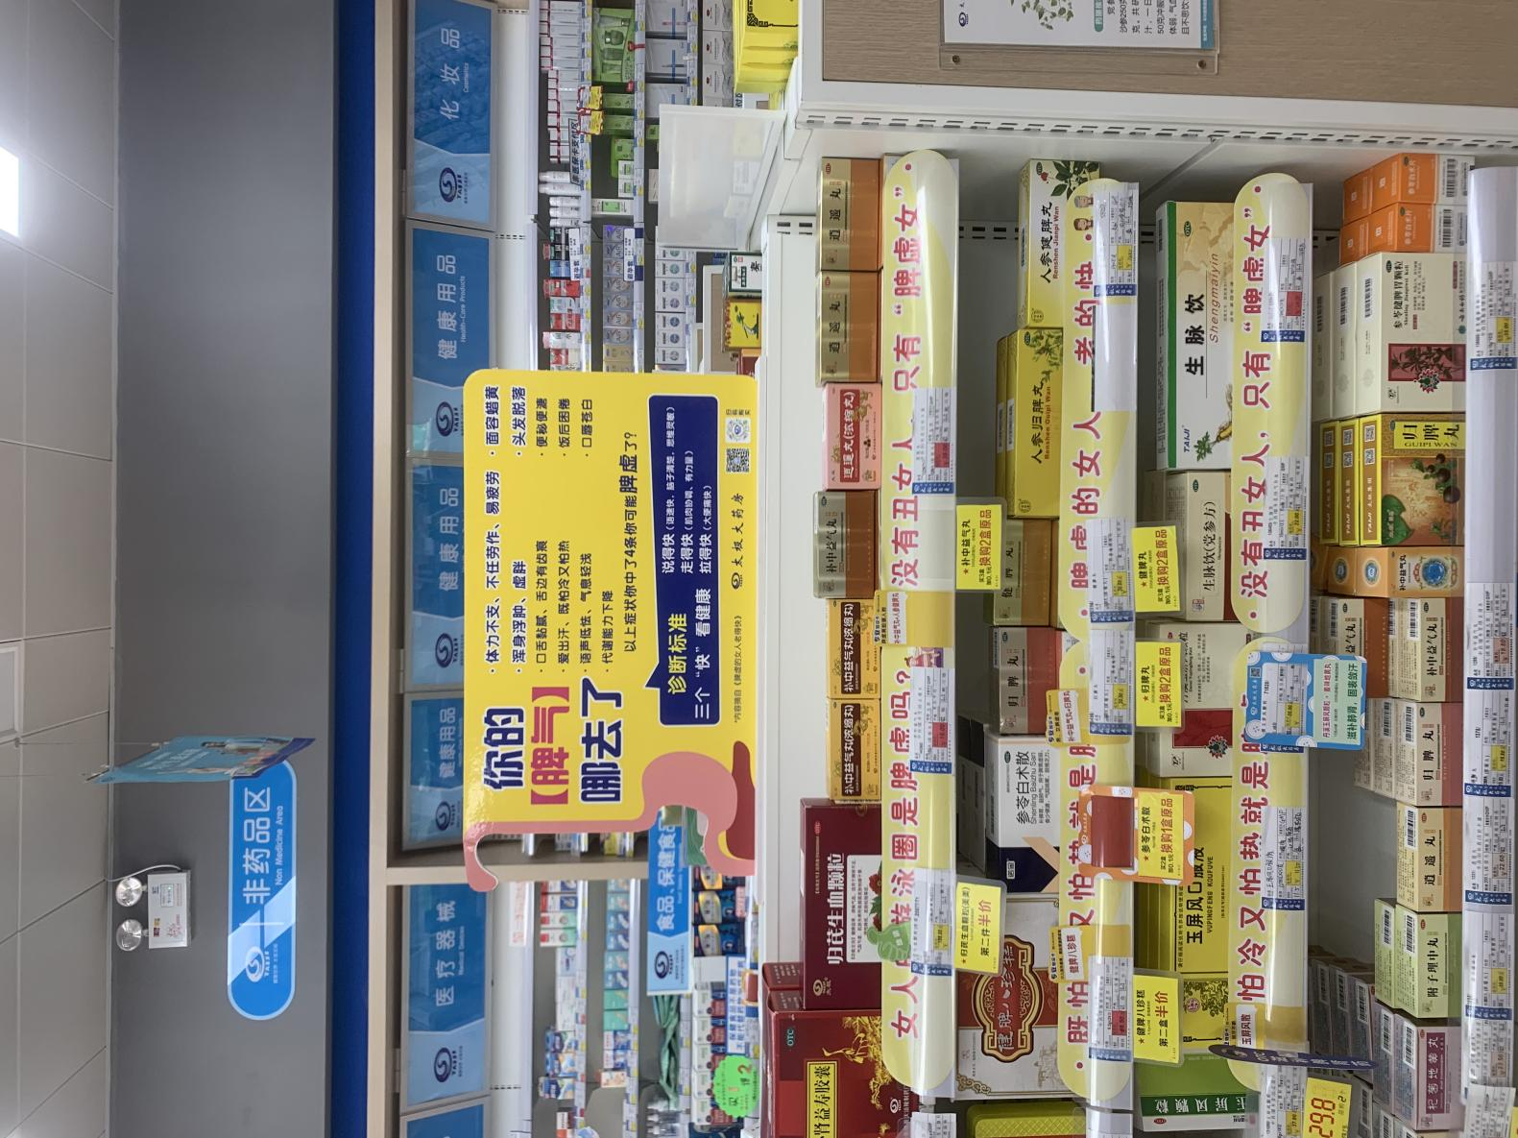

**陈列要求：如图陈列**

**1.首层的补中益气丸、逍遥丸（中药二厂和仲景的大包装）优先销售大包装**

1. **所有品种按照品名陈列**
2. **层条和专业知识卡全部对应位置陈列；**
3. **星级活动对应插卡全部插上**
4. **同品名小包装品种陈列在第四层/以下的位置**

**二、otc妇科类**

**陈列要求：如图陈列**

1. **首层陈列补脾类品种，补中益气丸、参苓白术散、生脉饮多点陈列；**

**2.层条和专业知识卡全部对应位置陈列；**

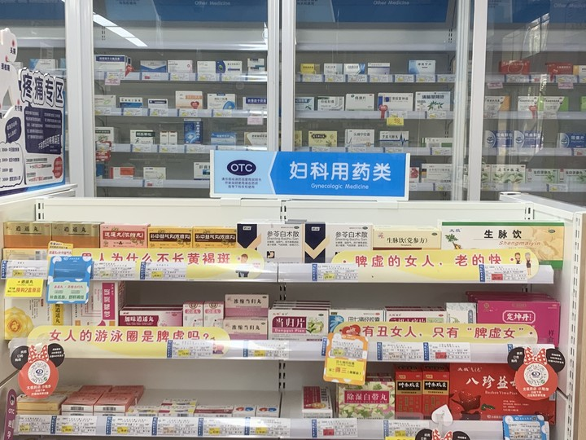

**三、陈列商品明细**

|  |  |  |  |  |
| --- | --- | --- | --- | --- |
| 122671 | 逍遥丸 | 126丸(浓缩丸) | 重庆中药二厂 | **otc补益、otc妇科首层，多点陈列** |
| 71520 | 丹溪玉屏风颗粒 | 15克x6袋 | 云南白药 | **otc补益类第三层** |
| 44368 | 补中益气丸 | 192丸(浓缩丸) | 重庆中药二厂 | **otc补益、otc妇科首层，多点陈列** |
| 200083 | 参苓白术散 | 9gx10袋 | 广州诺金 | **otc补益、otc妇科首层，多点陈列** |
| 58027 | 人参健脾丸 | 6gx10丸 | 北京同仁堂 | **otc补益类第二层** |
| 1944 | 玉屏风口服液 | 10mlx10支 | 江西济生制药 | **otc补益类第三层** |
| 131898 | 玉屏风颗粒 | 5gx18袋 | 广东环球制药 | **otc补益类第三层** |
| 43628 | 生脉饮 | 10mlx10支(人参方) | 太极天诚制药 | **otc补益、otc妇科首层，多点陈列** |
| 135483 | 生脉饮 | 10mlx12支（党参方） | 仲景宛西制药 | **otc补益、otc妇科首层，多点陈列** |
| 135858 | 逍遥丸 | 300丸(浓缩丸) | 河南宛西 | **otc补益、otc妇科首层，多点陈列** |
| 139495 | 归脾丸 | 300丸(浓缩丸) | 河南宛西 | **otc补益第二层** |
| 139743 | 补中益气丸 | 300丸(浓缩丸) | 河南宛西 | **otc补益、otc妇科首层，多点陈列** |
| 222896 | 健脾丸 | 300丸(浓缩丸) | 河南宛西 | **otc补益第二层** |

**四、检核：**

**门店：**请于2021年**8月29日下午12点前**完成陈列，片区长要在**8月29日下午19点前**在药店管家核检。不发、迟发、少发，按20元/店收取成长基金。

**营运部：**于**8月29日片区主管检核完成后**在药店管家抽查。发现门店执行不到位，片区主管未检核的，片区主管扣绩效分1分/门店，门店罚款20元。

**复检**：片区主管现场巡店及药店管家检核。

营运部

2021年8月27日

主题词：补脾专区陈列调整 营运部2021年8月27日印发

打印：张艳 核对：谭莉杨